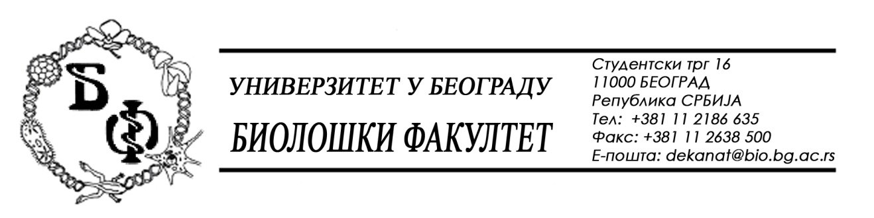

ОБАВЕШТЕЊЕ О ЗАКЉУЧЕНОМ УГОВОРУ

1. Подаци о наручиоцу:
Универзитет у Београду – Биолошки факултет
Адреса: Студентски трг бр. 16
ПИБ: 100043776
Матични број: 07048599
Број рачуна: 840-1814666-61
Шифра делатности: 8542
Регистарски број: 6014242523
Интернет страница Наручиоца: www.bio.bg.ac.rs

2.Врста наручиоца: Прoсвeтa

3. Врста предмета: услуге – јавна набавка мале вредности

- Опис предмета набавке, назив и ознака из општег речника набавке:
Предмет јавне набавке је додела уговора за агенцијске услуге за службена путовања у иностранство – хотелски смештај и авио-превоз за потребе Биолошког факултета
- Ознака из општег рачника:
63000000 - пратеће и помоћне услуге превоза; услуге превозних агенција

4. Уговорена вредност:
Уговор се закључује на период од 12 месци у укупном износу од 4.900.000,00 динара без ПДВ.

5.Критеријум за доделу уговора:
Најнижа понуђена цена.
6. Број примљених понуда: 4 (четири)
ред. бр. | број под којим је понуда заведена | назив понуђача | датум пријема | сат
1. | У-1/2019/1 | MIROSS d.o.o  Majke Jevrosime 19/1  11000 Beograd | 09.01.2019. | 12 : 50
2. | У-1/2019/2 | TOP TRAVEL CENTAR d.o.o.  Rige od fere 6  11000 Beograd | 10.01.2018. | 08 : 50
3. | У-1/2019/3 | BIG BLUE GROUP d.o.o.  Kolarčeva 3  11000 Beograd | 10.01.2018. | 09 : 35
4. | У-1/2019/4 | IMPALA d.o.o.  Kumodraška 10  11000 Beograd | 10.01.2018. | 10 : 30

7. Понуђена цена код прихватљивих понуда:
- 2 (две) прихватљиве понуде:

1. Понуђач BIG BLUE GROUP d.o.o., Kolarčeva 3, 11000 Beograd:
- заводни број наручиоца: У-1/2019/3 од 10.01.2019. године;
- начин подношења понуде: самостално;
- Укупна вредност понуде: 2,02 динара без ПДВ;
- рок важења понуде: 365 дана;
- рок испоруке: 30 минута

4. Понуђач IMPALA D.O.O., Кумoдрaшкa 10, 11010 Бeoгрaд:
- заводни број наручиоца: У-1/2019/4 од 10.01.2019. године;
- начин подношења понуде: самостално;
- Укупна вредност понуде: 2,02 динара без ПДВ;
- рок важења понуде: 60 дана;
- рок испоруке: 30 минута

8. Основни подаци о добављачу:
BIG BLUE GROUP d.o.o., Kolarčeva 3, 11000 Beograd, ПИБ 104518987, МБ 20179961
9. Период важења уговора: Уговор се закључује нa 12 мeсeци.

Председник Комисије за јавну набавку
Анита Симић

